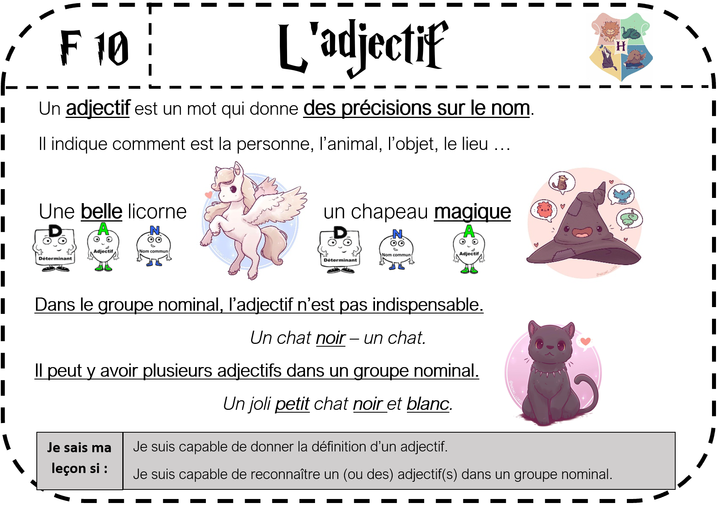

https://latroussebleue.com/


L’adjectif
F 10


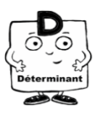




Un adjectif est un mot qui donne des précisions sur le nom.
Il indique comment est la personne, l’animal, l’objet, le lieu …

Une belle licorne un chapeau magique
Dans le groupe nominal, l’adjectif n’est pas indispensable.
Un chat noir – un chat.
Il peut y avoir plusieurs adjectifs dans un groupe nominal.
Un joli petit chat noir et blanc.
Je sais ma leçon si :
Je suis capable de donner la définition d’un adjectif.
Je suis capable de reconnaître un (ou des) adjectif(s) dans un groupe nominal.
https://latroussebleue.com/

